1、打开burpsuite，可以直接用临时project
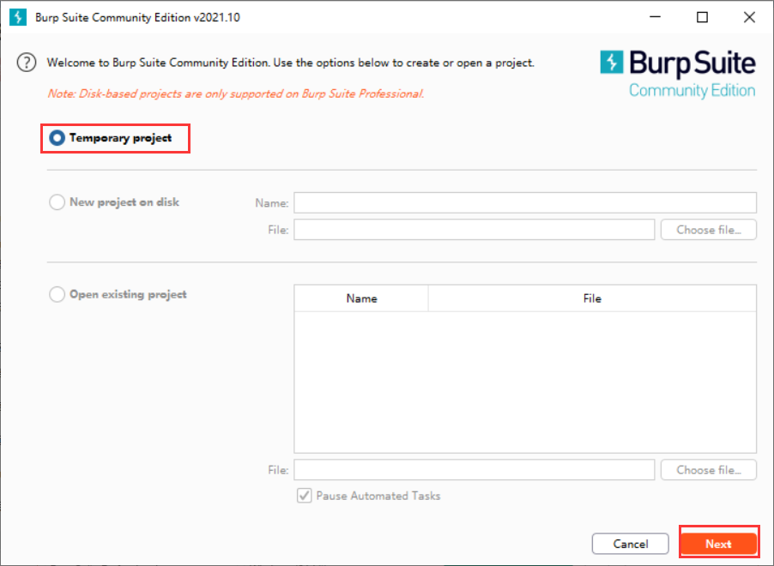

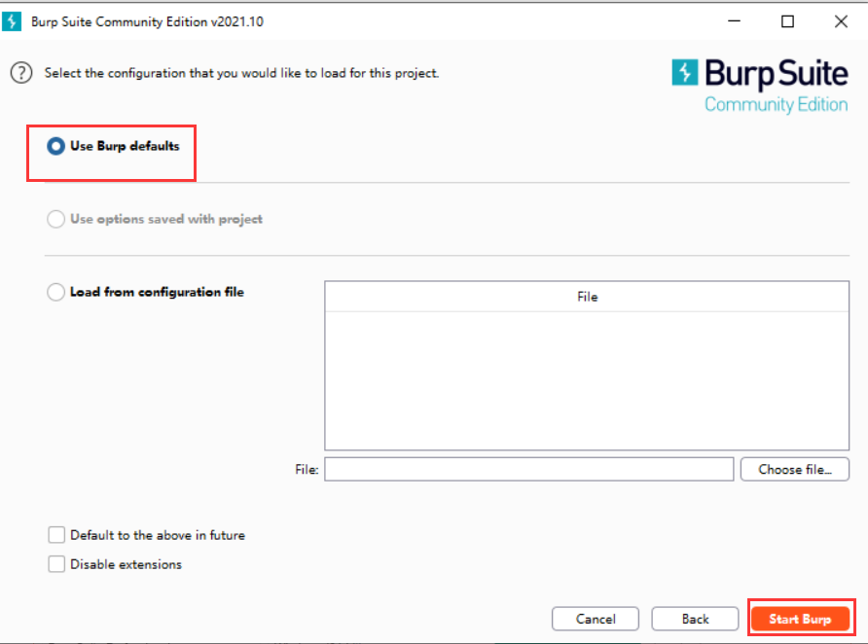
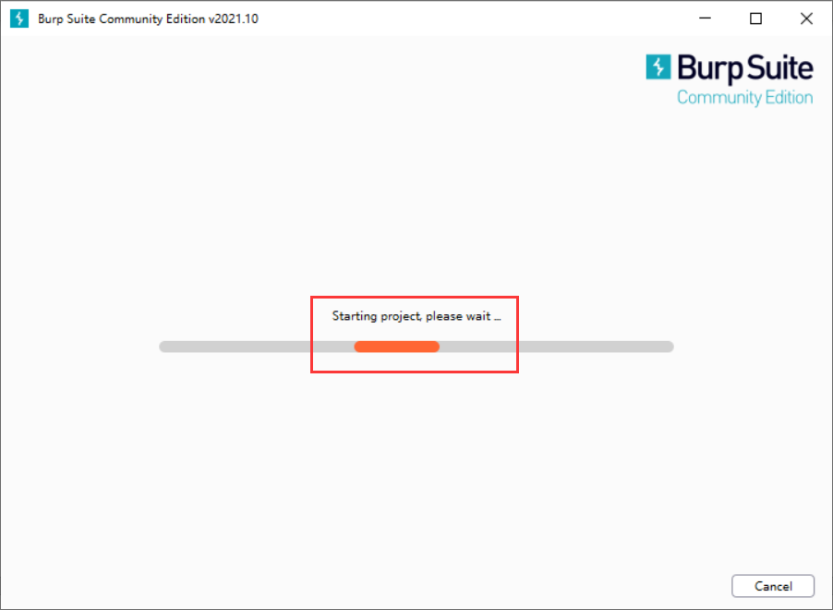

2、打开bursuite，界面如下：
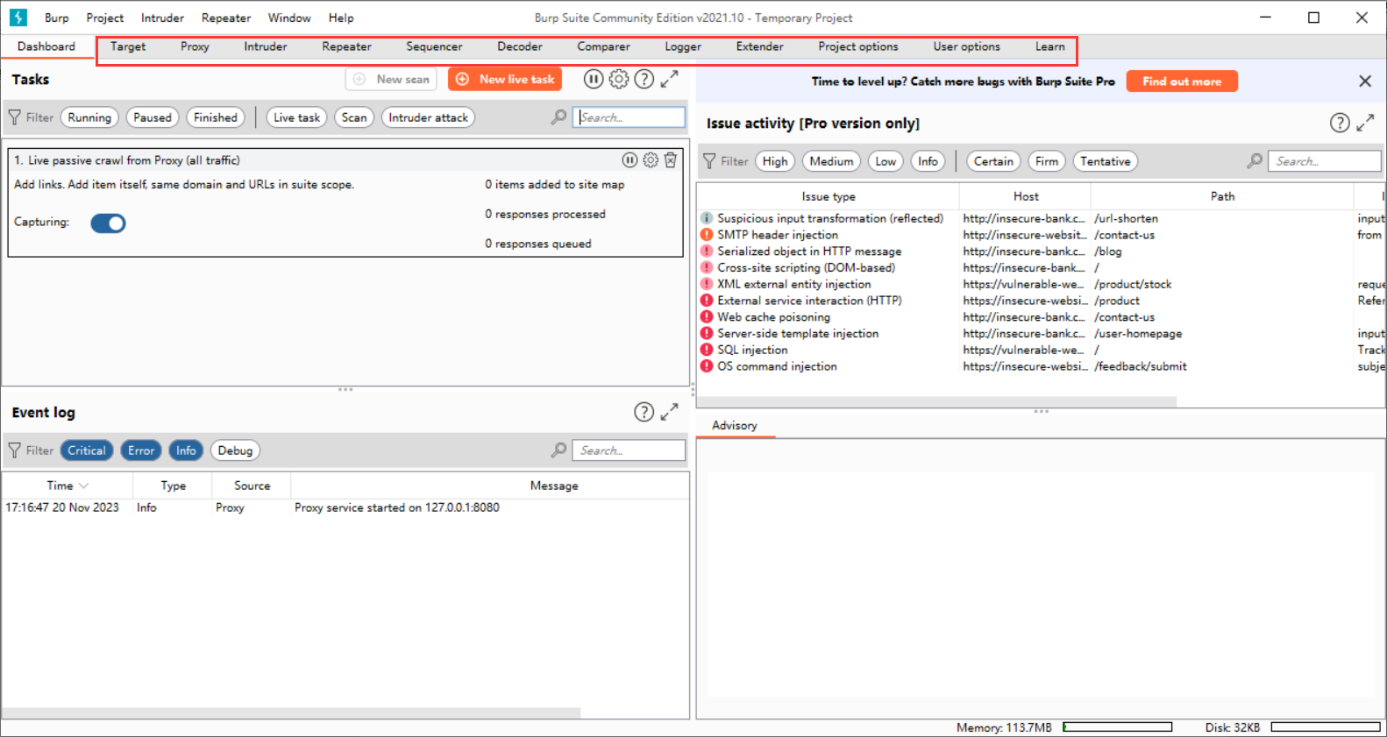
3、在浏览器上完成代理设置
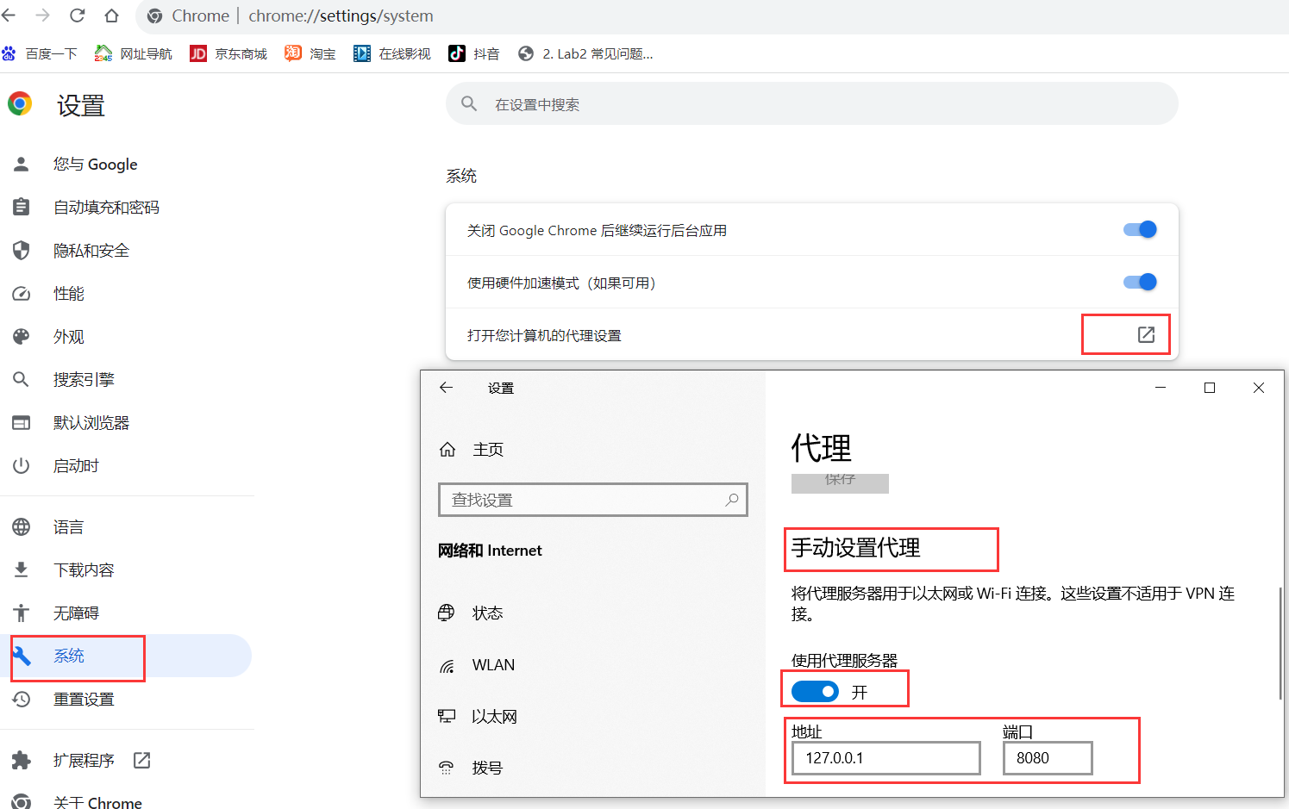

4、在burpsuite中完成代理设置
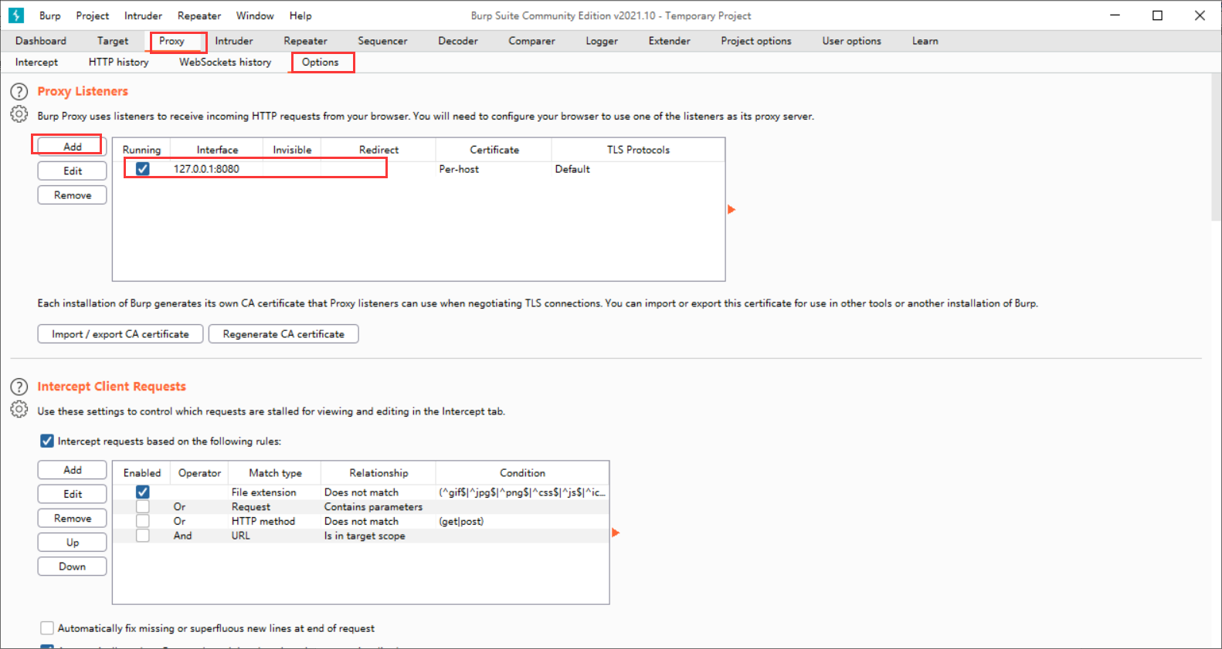

5、代理都打开，然后选择on，可以拦截到信息了
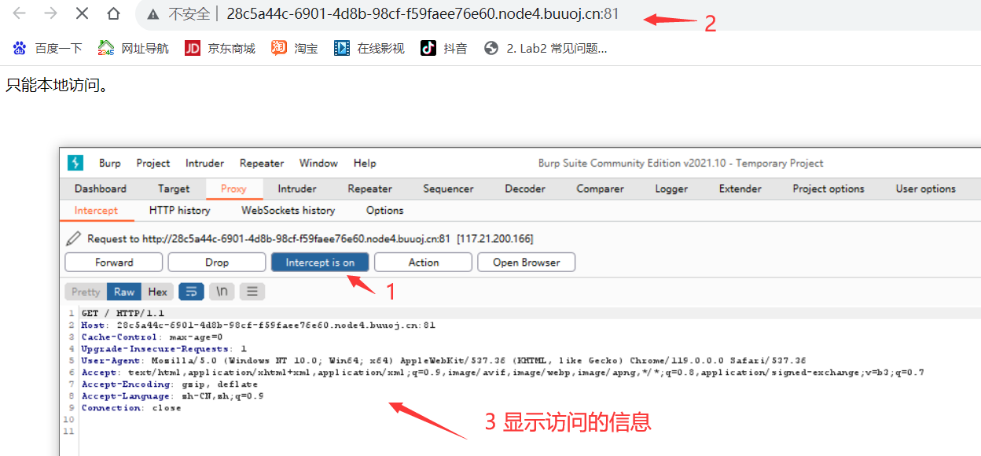
6、转到repeater模块
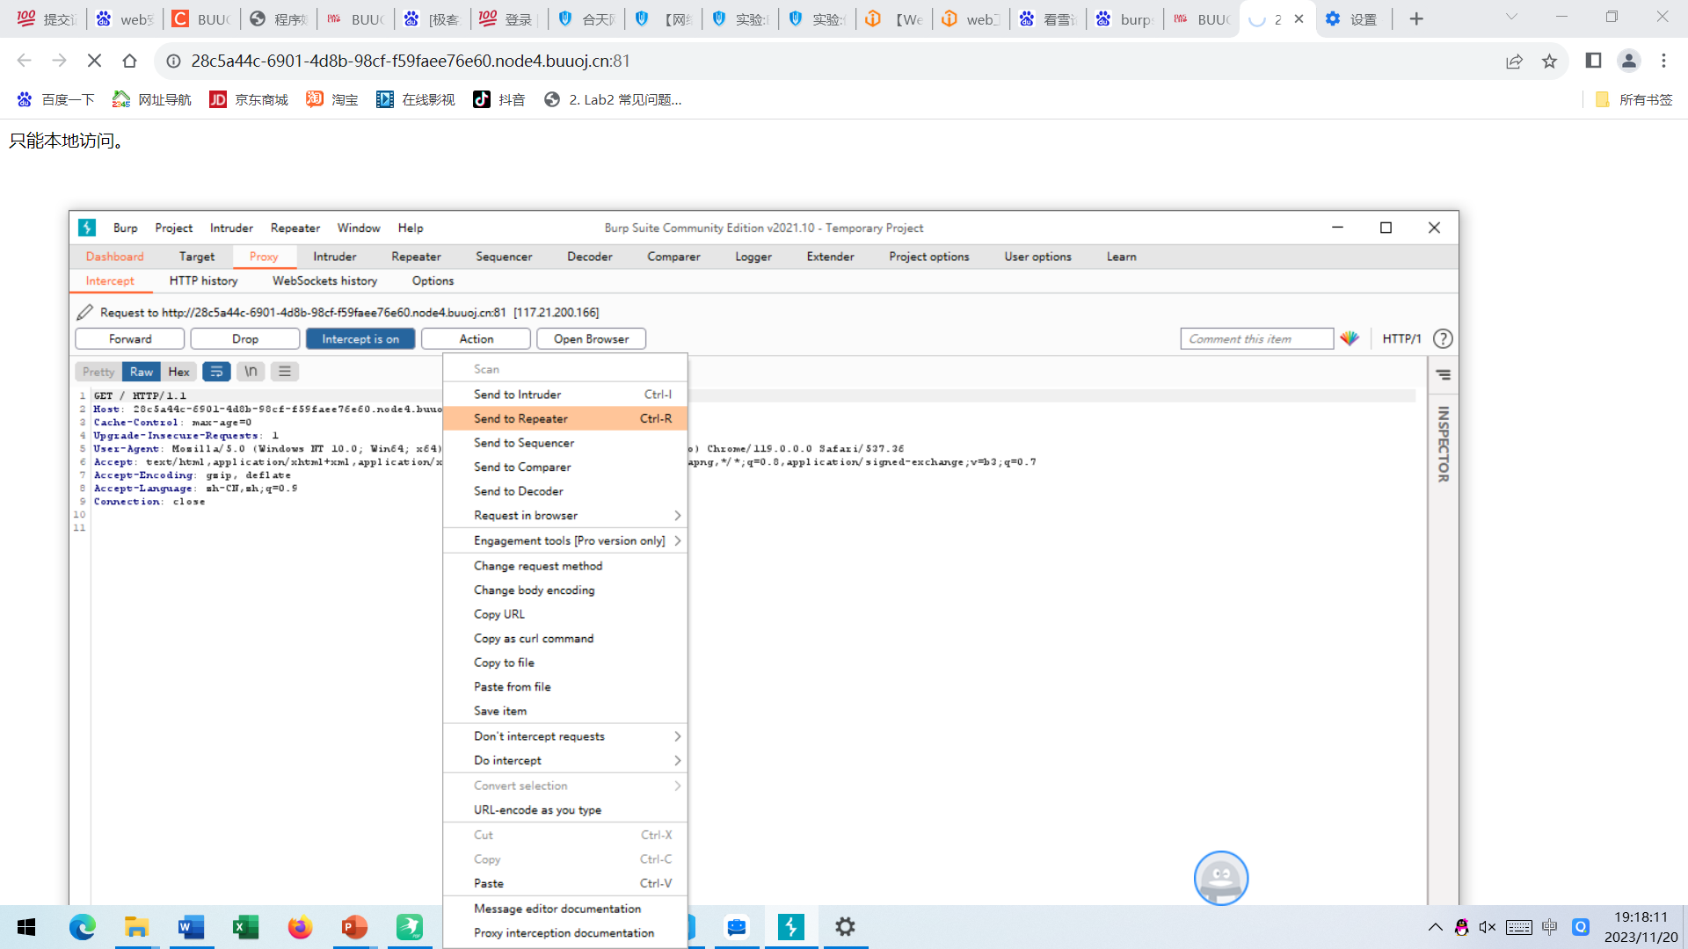

7、在repeater模块，发送这个信息，可以查看到返回结果
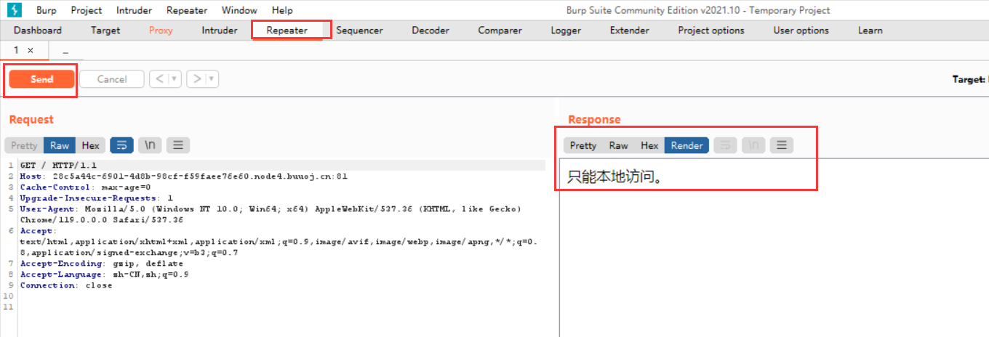
8、根据提示“只能本地访问”，是否是需要转发的地址是127.0.0.1，进行尝试修改发送的内容。
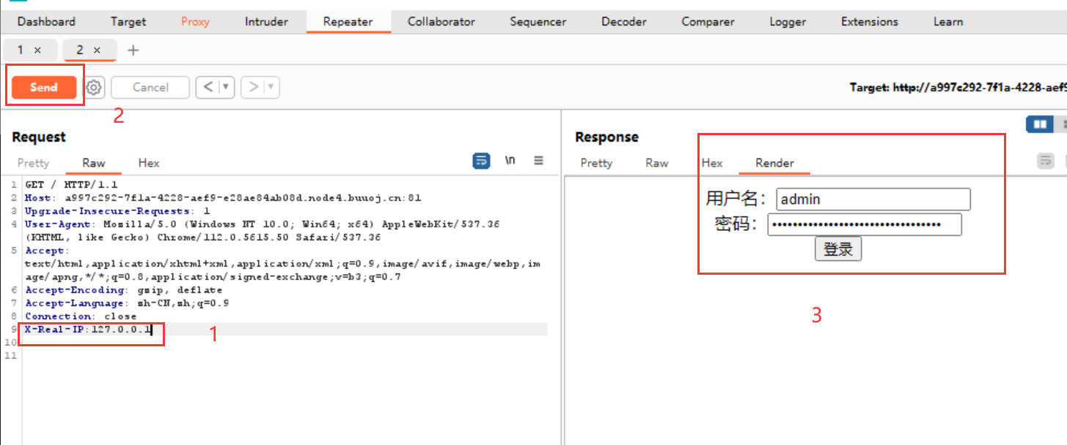
9、在proxy模块中加入上面的X-Real-IP:127.0.0.1，点击forward在浏览器页面就可以看到登录页面。

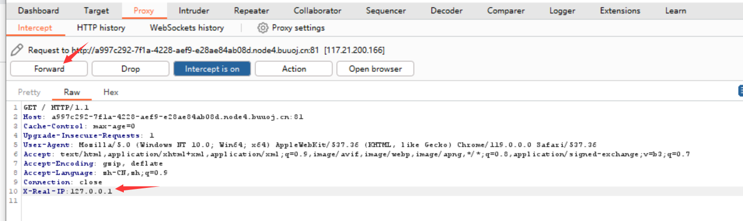
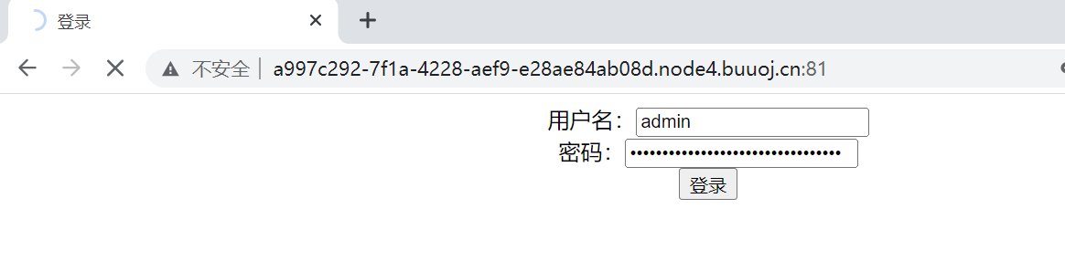
10、点击登录页面，在proxy页面看到抓包的信息入下，继续在头部添加X-Real-IP:127.0.0.1这一行内容，即可获取到flag


